ENTRE O TATAME E A FORMAÇÃO: OLHARES DE DOCENTES E BOLSISTA SOBRE UM PROJETO DE EXTENSÃO EM KARATE SHOTOKAN

Erick Oliveira Barbosa, Douglas Alves da Silva, João Marcos Ferreira de Lima Silva

Resumo: Projetos de extensão universitária aproximam a universidade da comunidade e constituem um espaço privilegiado na formação acadêmica. Desta forma as lutas, conteúdo da educação física, colabora tanto para o desenvolvimento dos aspectos didáticos, como nas concepções de autodesenvolvimento pessoal relacionados a esta modalidade. Ainda assim, são pouco frequentes os relatos que consideram, de forma articulada, as percepções de quem orienta e de quem é orientado nessas experiências. Este trabalho tem como objetivo analisar a experiência e percepções dos docentes orientadores e do discente bolsista sobre o processo formativo vivenciado pelo bolsista de um projeto de extensão de Karatê Shotokan desenvolvido no Laboratório de Lutas da Universidade Regional do Cariri (URCA), campus Iguatu-CE. Trata-se de um estudo qualitativo, através de um relato de experiência descritivo-reflexivo, referente a aproximadamente dez meses de atividades, com turmas de crianças, adolescentes e adultos, compostas por estudantes universitários e sobretudo pela comunidade externa. Utilizou-se escritas individual, pelos docentes e pelo bolsista, a partir de um roteiro comum de questões, e complementado por registros do projeto, como planejamentos, listas de frequência e fotografias. As narrativas foram lidas de forma cruzada e organizadas em eixos temáticos, com a identificação de convergências e singularidades entre os olhares. Os resultados foram organizados em três eixos: desenvolvimento técnico e postural do bolsista como praticante da modalidade; responsabilização e autonomia diante das demandas do projeto; e formação docente e pessoal. Os docentes destacaram mudanças observáveis na postura do bolsista no tatame e na condução das atividades, enquanto para o bolsista a importância da experiência prática para o desenvolvimento de sua autonomia, responsabilidade e aprendizagem docente. Conclui-se que o projeto de extensão em karatê constitui espaço formativo que ultrapassa a dimensão técnica da modalidade e contribui para a formação pessoal e profissional do estudante, e que o confronto entre as perspectivas de docentes e bolsista amplia a compreensão desse processo.

Palavras-chave: Karate. Extensão universitária. Formação profissional. Educação Física. Relato de experiência.
- Introdução
As lutas compõem o conjunto de práticas corporais tematizadas pela Educação Física e vêm ocupando espaço em diferentes ambientes educacionais, como escolas, clubes, academias e projetos sociais (Rufino; Gomes, 2024). Desta forma Rufino (2016) aponta que nos ambientes não formais o ensino das lutas ainda tende a se apoiar em práticas ritualizadas, hierarquias rígidas e métodos centrados na repetição, o que reforça a necessidade de propostas pedagógicas críticas e reflexivas e de profissionais preparados para conduzi-las.
Nesse cenário, a extensão universitária assume papel estratégico. A Política Nacional de Extensão Universitária a define como processo interdisciplinar, educativo, cultural, científico e político que promove a interação transformadora entre a universidade e outros setores da sociedade, e inclui, entre suas diretrizes, o impacto na formação do estudante (FORPROEX, 2012). Deste modo além da colaboração no processo de formação, Lins e Colaboradores (2014), ampliam o acesso da comunidade externa a essas práticas, mas também colocam os conhecimentos acadêmicos em benéficos à sociedade, contribuem positivamente dentro e fora dos muros da Universidade (Pocidonio, Da Silva, 2025).
Considerar conjuntamente o olhar docente e o olhar discente permite compreender esse processo de modo mais completo, pois cada perspectiva alcança aspectos que a outra não enxerga: o orientador percebe mudanças visíveis de comportamento e desempenho, enquanto o estudante acessa os sentidos, as dúvidas e as motivações que acompanham essas mudanças.
Portanto este trabalho tem como objetivo relatar a experiência de um projeto de extensão de Karatê Shotokan desenvolvido no Laboratório de Lutas da Universidade Regional do Cariri (URCA), campus Iguatu e analisar, de forma articulada, as percepções dos docentes orientadores e do discente bolsista sobre o processo formativo vivenciado pelo bolsista.
- Metodologia
Trata-se de um relato de experiência de natureza descritivo-reflexiva, elaborado conforme os pressupostos de Mussi, Flores e Almeida (2021), que compreendem o relato como forma de produção de conhecimento científico quando descreve com precisão o período, o contexto, os sujeitos e os procedimentos da experiência e a articula a uma reflexão crítica fundamentada. Assume-se, ainda, o relato como narrativa científica legítima, na qual a implicação dos autores com a experiência é reconhecida e explicitada, e não ocultada (DALTRO; FARIA, 2019).
O projeto é desenvolvido no Laboratório de Lutas da URCA, campus Iguatu desde novembro de 2025, totalizando aproximadamente 10 meses de atividades efetivas até a elaboração deste relato, considerando os períodos de recesso e férias do calendário acadêmico da universidade. As aulas ocorrem duas vezes por semana para cada turma (crianças, adolescentes e adultos), e atendem cerca de 32 praticantes, entre estudantes da universidade e, majoritariamente, pessoas da comunidade externa. A equipe é composta por 2 docentes orientadores e um discente bolsista do curso de educação física, vinculado ao laboratório de lutas da respectiva instituição. Para este aluno é oferecida uma bolsa (apoio financeiro) mensalmente. Este bolsista reserva 20 horas semanais para serem distribuídas entre planejamento, acompanhamento e condução de práticas do Karatê Shotokan. O bolsista tem graduação na modalidade e orientação constante sobre as atividades a serem conduzidas.
A análise inspirou-se na pesquisa narrativa de Clandinin e Connelly (2011), que compreende a experiência como algo que se conhece ao ser contado e recontado. Os autores realizaram a leitura cruzada das narrativas, agruparam os trechos em eixos temáticos e, em cada eixo, identificaram as convergências entre os olhares e as singularidades de cada perspectiva. O resultado é apresentado em texto, com trechos das narrativas, e sintetizado em quadro comparativo.
Por se tratar de relato construído a partir das percepções dos próprios autores, sem coleta de dados que identifiquem os praticantes, o trabalho enquadra-se no inciso VII do parágrafo único do art. 1º da Resolução nº 510/2016 do Conselho Nacional de Saúde, que dispensa o registro e a avaliação pelo sistema CEP/Conep (BRASIL, 2016). As imagens utilizadas que foram consideradas foram registradas durante as práticas pelos praticantes, compartilhadas em redes sociais e no grupo de contato criado para interação entre os praticantes, bolsista e professores.
- Resultados e Discussão
A leitura cruzada das narrativas resultou em três eixos: desenvolvimento técnico e postural no karatê; responsabilização e autonomia; e formação docente e pessoal. O Quadro 1 sintetiza, para cada eixo, os olhares de docentes e bolsista, bem como suas convergências e singularidades.
Desenvolvimento técnico e postural no karatê: Nas narrativas dos docentes, o primeiro aspecto destacado foi a mudança na postura do bolsista como praticante da modalidade, especialmente no desenvolvimento das execuções dos movimentos técnicos, na atenção à postura corporal, na disciplina e confiança demonstrada durante as atividades. O bolsista, por sua vez, relacionou essa evolução à oportunidade de aprofundar seus conhecimentos sobre o Karatê Shotokan e compreender melhor os aspectos técnicos e pedagógicos da modalidade (Rufino; Oliveira, 2022), como expressa no trecho: “A experiência no projeto tem contribuído para aprimorar meus conhecimentos e técnicas em relação ao karatê, e compreendi a importância de juntar o desenvolvimento técnico à capacidade de ensinar e orientar praticantes”. A passagem da condição de praticante para a de quem também ensina exige compreender a modalidade para além da reprodução de gestos, o que dialoga com a defesa de Rufino (2016) por um ensino das lutas mais reflexivo e menos centrado na repetição.
Responsabilização e autonomia: Este foi o eixo de maior convergência. Os docentes descreveram a progressiva assunção de responsabilidades pelo bolsista, como comprometimento com as atividades, a participação no planejamento e na organização das aulas, o auxílio na condução das turmas, pela necessidade de lidar com diferentes situações durante a prática e a interação com os praticantes e seus responsáveis. O bolsista reconheceu esse movimento, destacando a importância de assumir diretamente a responsabilidade pelo desenvolvimento das aulas: “Conduzir as atividades do projeto foi uma experiência importante para minha formação, pois exigiu organização, compromisso e autonomia para planejar e desenvolver as aulas, além de adaptar as atividades ás necessidades dos praticantes”. Enquanto o olhar docente lê a responsabilização como sinal de amadurecimento profissional, o olhar discente revela os desafios e os aprendizados decorrentes da experiência de assumir a condução das atividades, desenvolvendo confiança, iniciativa e capacidade de tomar decisões. Essa dimensão que dificilmente seria acessada apenas pela observação externa. Esse achado reforça a diretriz de impacto na formação do estudante, que a Política Nacional de Extensão Universitária atribui às ações extensionistas (FORPROEX, 2012).
Formação docente e pessoal. As narrativas mostraram que a experiência formativa não se restringiu ao bolsista. Os docentes relataram que orientar o bolsista os levou a refletir sobre suas práticas pedagógicas, compartilhar conhecimentos e acompanhar o desenvolvimento de sua autonomia na condução das aulas (Pocidonio, Da Silva, 2025). O bolsista, por sua vez, associou o projeto ao desenvolvimento de sua identidade profissional como futuro professor de Educação Física, à aquisição de experiência prática no ensino do karatê e à construção de vínculos com os praticantes e a comunidade. A responsabilidade de conduzir as atividades com diferentes públicos possibilitou aproximar os conhecimentos acadêmicos das demandas reais da atuação profissional, contribuindo para o desenvolvimento da comunicação, da organização e da capacidade de planejamento. Ao recontar a experiência a partir de diferentes posições, os autores atribuíram novos sentidos ao que viveram, como propõem Clandinin e Connelly (2011), e transformaram o registro do percurso em interpretação crítica, conforme a lógica da sistematização de experiências (JARA HOLLIDAY, 2006).
Quadro 1 – Síntese dos olhares de docentes e bolsista por eixo temático
Eixo | Olhar dos docentes | Olhar do bolsista | Convergências e singularidades
Desenvolvimento técnico e postural | Mudanças na execução técnica, na postura e na confiança durante as práticas | Percepção do próprio desenvolvimento técnico e ampliação dos conhecimentos sobre a modalidade. | Ambos reconhecem a evolução; o bolsista destaca a relação entre a prática e a experiência de ensinar.
Responsabilização e autonomia | Assunção progressiva de demandas; amadurecimento profissional | Desenvolvimento da autonomia por meio do planejamento, da organização e da condução das aulas. | Ambos reconhecem a importância da responsabilização, percebida pelos docentes como amadurecimento e pelo bolsista como aprendizagem prática.
Formação docente e pessoal | Reflexão sobre as práticas pedagógicas e acompanhamento da formação do bolsista. | Desenvolvimento da identidade profissional, aquisição de experiência docente e construção de vínculos com a comunidade. | Formação recíproca entre orientadores e orientando
Fonte: elaborado pelos autores (2026).
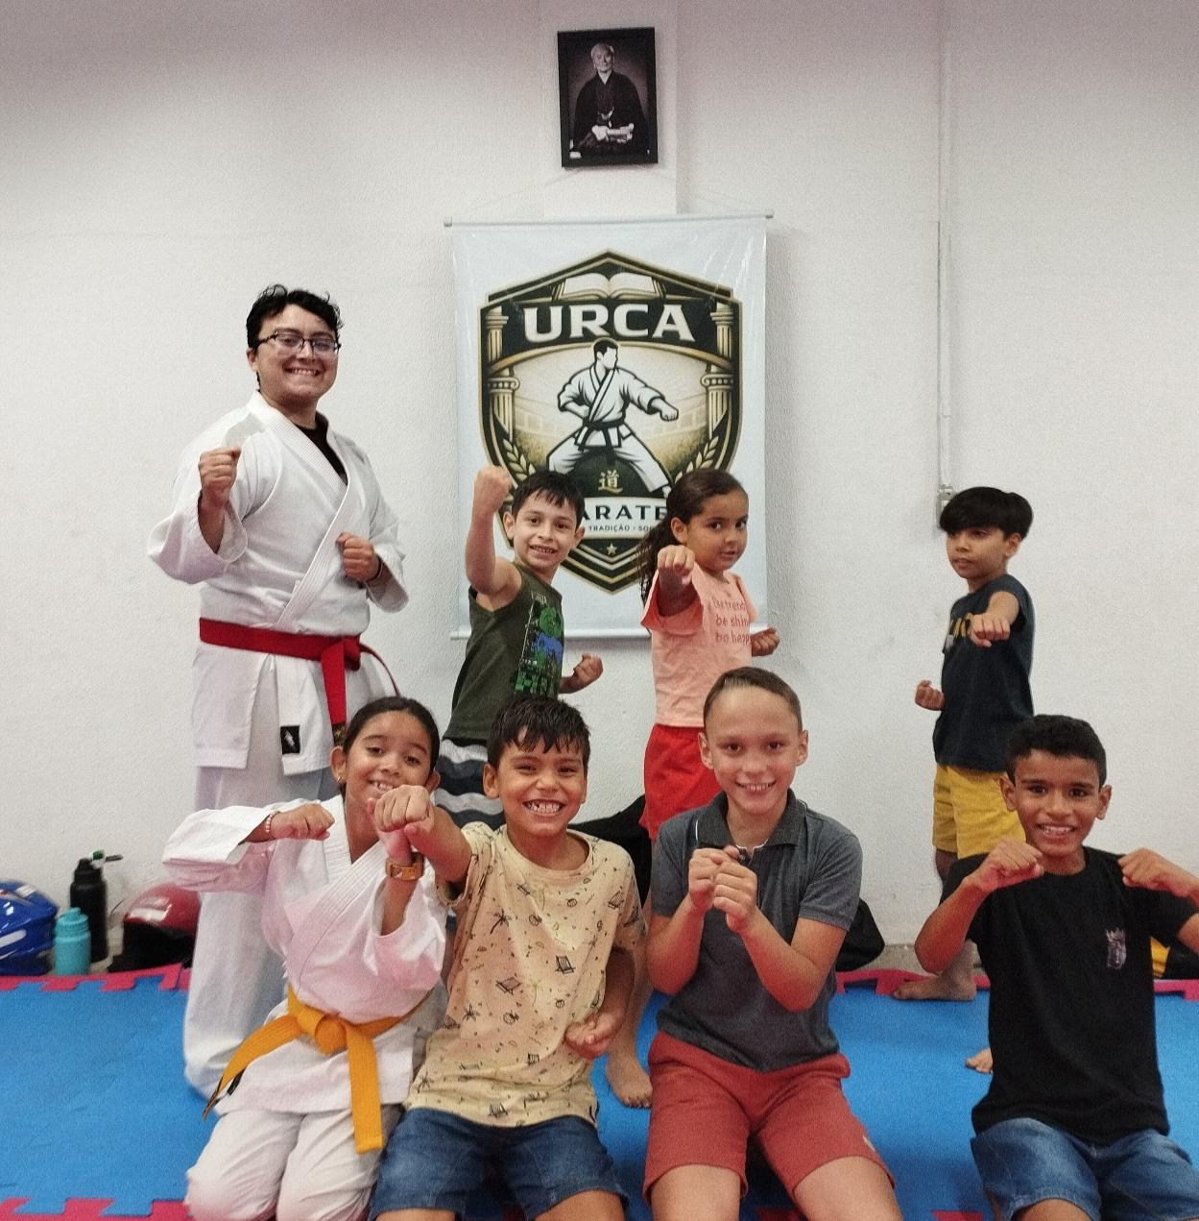
Figura 1 – Fotografia de uma aula conduzida pelo bolsista

Fonte: elaborado pelos autores (2026).

Como limites, destaca-se que o relato se refere a um único bolsista e que as narrativas foram produzidas pelos próprios envolvidos na experiência. Essa implicação, porém, é constitutiva do relato de experiência e foi explicitada ao longo do trabalho (DALTRO; FARIA, 2019). Como desdobramento, pretende-se incluir em etapas futuras a percepção dos praticantes do projeto e acompanhar novos bolsistas com o mesmo procedimento.
- Conclusão
O projeto de extensão em karate Shotokan constitui espaço formativo para o bolsista. Essa formação ultrapassa a dimensão técnica da modalidade, desenvolve sua postura como praticante e assume responsabilidades de ensino e organização. Docentes e bolsista convergem ao reconhecer a responsabilização como marca central da experiência, mas atribuem a ela sentidos distintos. O confronto entre as narrativas revela dimensões que um único olhar não alcança. A formação também é recíproca, pois orientar transforma a prática dos docentes. As narrativas reflexivas cruzadas mostram-se estratégia viável para acompanhar bolsistas em projetos de extensão.
- Agradecimentos
À Universidade Regional do Cariri (URCA), à Pró-Reitoria de Assuntos Estudantis (PROAE) e ao Fundo Estadual de Combate à Pobreza (FECOP) pela concessão da bolsa. Aos praticantes do projeto e às suas famílias.
- Referências
BRASIL. Conselho Nacional de Saúde. Resolução nº 510, de 7 de abril de 2016. Dispõe sobre as normas aplicáveis a pesquisas em Ciências Humanas e Sociais. Diário Oficial da União: seção 1, Brasília, DF, p. 44-46, 24 maio 2016.
CLANDININ, D. J.; CONNELLY, F. M. Pesquisa narrativa: experiência e história em pesquisa qualitativa. Tradução: Grupo de Pesquisa Narrativa e Educação de Professores ILEEI/UFU. Uberlândia: EDUFU, 2011.
DALTRO, M. R.; FARIA, A. A. Relato de experiência: uma narrativa científica na pós-modernidade. Estudos e Pesquisas em Psicologia, Rio de Janeiro, v. 19, n. 1, p. 223-237, 2019.
FÓRUM DE PRÓ-REITORES DAS INSTITUIÇÕES PÚBLICAS DE EDUCAÇÃO SUPERIOR BRASILEIRAS (FORPROEX). Política Nacional de Extensão Universitária. Manaus: FORPROEX, 2012.
JARA HOLLIDAY, O. Para sistematizar experiências. Tradução: Maria Viviana V. Resende. 2. ed. rev. Brasília: MMA, 2006.
LINS, L. et al. Extensão universitária e inclusão social de estudantes do ensino médio público. Trabalho, Educação e Saúde, v. 12, n. 3, p. 679–694, 2014.
MUSSI, R. F. F.; FLORES, F. F.; ALMEIDA, C. B. Pressupostos para a elaboração de relato de experiência como conhecimento científico. Revista Práxis Educacional, Vitória da Conquista, v. 17, n. 48, p. 60-77, 2021. DOI: https://doi.org/10.22481/praxisedu.v17i48.9010.
POCIDONIO, Kauan; DA SILVA, Douglas Alves. Projeto de extensão “FUTSAL UNIVERSITÁRIO”: Dificuldades e aprendizados. Revista de Extensão – REVEXT, vol. 4, n.1, p. 10-17, 2025.
RUFINO, L. G. B. As lutas no contexto escolar e outros ambientes educacionais. Revista Brasileira de Prescrição e Fisiologia do Exercício, São Paulo, v. 11, n. 63, p. 914-916, 2016. Edição especial.
RUFINO, Luiz Gustavo Bonatto; GOMES, Mariana Simões Pimentel. Breve panorama histórico sobre o ensino das lutas, artes marciais e esportes de combate no Brasil: caminhos, processos e proposições. Conexões, v. 22, p. e024047-e024047, 2024.
RUFINO, Luiz Gustavo Bonatto; OLIVEIRA, Amauri Aparecido Bássoli; RINALDI, Ieda Parra Barbosa. Fundamentos pedagógicos do esporte educacional–Lutas–volume I: aspectos pedagógicos das lutas e as vivências múltiplas em jogos de luta e atividades de oposição dirigida. Curitiba: Editora CRV, 2022.

Discente do curso de Educação Física, Universidade Regional do Cariri (URCA), bolsista do Laboratório de lutas. E-mail: erick.barbosa05@urca.br
Docente Colaborador da Universidade Regional do Cariri (URCA), orientador do projeto. E-mail: douglas.silva@urca.br
Docente da Universidade Regional do Cariri (URCA), orientador(a) do projeto. E-mail: joaomarcosef@gmail.com

